**Tensorflow Playground**

**试用报告**

**课程名称： 计算机视觉与应用实践**

**学院： 电子工程与光电技术学院 专业： 光学工程**

**姓名： 徐溢馨 学号:**  823104010020

南京理工大学

简介

TensorFlow Playground是一个通过网页浏览器就可以实现可视化训练神经网络的工具，它可以简单地模拟深度学习的过程，连线越粗，表明权重越大。

主界面介绍

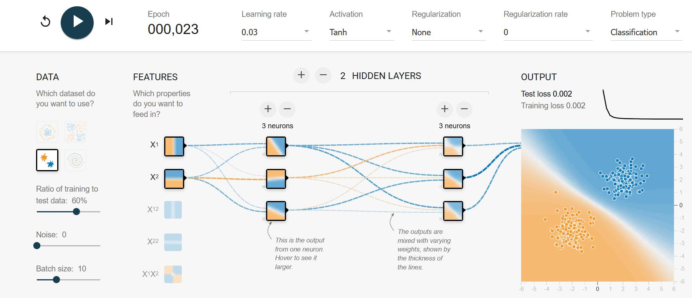

Playground页面如图所示，主要分为DATA（数据），FEATURES（特征），HIDDEN LAYERS（隐含层），OUTPUT（输出层）。

DATA对应的是数据集，在DATA下面是4个不同的数据集的可视化，分别是圆形、异或、高斯和螺旋，其中左上角显示的是目前选中的数据集。平面内的数据分为蓝色和黄色两类，蓝色代表正数，黄色代表负数，颜色越深参数取值绝对值越大。这些数据集都可以用来训练和测试神经网络，我们的目标就是通过神经网络将这两种数据分类；

FEATURES对应的是实体的特征向量，特征向量是神经网络的输入，一般神经网络的第一层是输入层，代表特征向量中每一个特征的取值。包含了可供选择的7种特征：X1横坐标分布，X2纵坐标分布，X1X1和X2X2为非负抛物线分布，X1X2是双曲面抛物面分布，sin(X1)和sin(X2)正弦分布；

HIDDEN LAYERS对应的是输入层和输出层之间的隐藏层，我们可以通过页面上的“+”或“-”来设置隐藏层的层数，以及每个隐藏层的节点个数；

OUTPUT对应的是输出层，在OUTPUT下面的平面是输出的可视化，平面上或深或浅的颜色表示了神经网络模型做出的判断。输出的是损失（越小越好），一般来说训练集的损失要小于测试集的损失。

参数调节

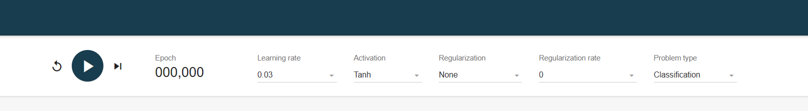

界面最上方一栏是控制神经网络的参数，从左到右分别是，训练的开关、迭代次数、学习速率、激活函数、正则化、正则化率和问题的类型。

Epoch：迭代次数；

Learning rate：学习率，为了有较好的性能，我们需要把学习率的值设定在合适的范围内。太大的学习速率导致学习的不稳定，太小值又导致极长的训练时间。自适应学习速率通过保证稳定训练的前提下，达到了合理的高速率，可以减少训练时间。根据经验，我们一般把学习率设置为0.01到0.8之间；

Activation：激活函数，就是在人工神经网络的神经元上运行的函数，负责将神经元的输入映射到输出端。一般的激活函数有Sigmoid, ReLu, Linear, Tanh；

Regularization：正则化，正则化的一个目标是为了降低过拟合程度；

Regularization Rate：正则化率；

Problem Type：问题类型，有classification（分类）和regression（回归）；

此外，数据区域中还可以调节噪声Noise、训练数据和测试数据的比例以及Batch size的大小，其中，Batch size就是每批进入神经网络数据点的个数。

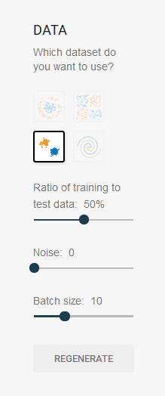

试用说明

比如解决一个二分类问题，

首先调整参数：使训练轮数重置为0，学习率为默认值0.03，激活函数为Tanh，正则化设置为默认值，问题类型选择分类问题。

关于数据集的设置：选择高斯分布的数据集，设置训练集和测试集比例为60%，噪声参数为0，batch大小为10。特征选择X1横坐标分布和X2纵坐标分布。

在试用过程中不断调整神经元和隐藏层的个数，以观察不同个数对训练速度和效果的影响。下图为神经元个数为3，隐藏层个数为2的训练结果。分别为训练23轮和训练35轮和70轮的结果。

由图可得，随着训练轮数的增加，损失函数逐渐趋于0。



